Техническое задание
на выполнение работ по поставке и монтажу окон

- Объект: Технический центр АО «Омскоблавтотранс»,
Омская область. г. Омск, ул. 20 лет РККА, д. 302, Здание 5 бокса
2. Объем поставки: Согласно спецификации.
3. Описание объекта закупки, функциональные, технические и качественные характеристики поставляемого товара. Монтаж окон ПВХ из профильной системы Exprof пяти камерной системы, цвет белый, с внутренним заполнением из стеклопакета тройного стекла. Монтаж новых окон после демонтажа старых с устройством отливов.
№ п/п | Условия изготовления товара
1 | Особые условия | Подрядчик до момента начала изготовления товара производит замеры оконных проемов на объекте Заказчика. Если указанные в Спецификации на изготовление и монтаж оконного блока ПВХ размеры товара расходятся с результатами произведенных Подрядчиком замеров на объекте Заказчика, то Подрядчик осуществляет изготовление товара по произведенным им замерам
2.1 | Схема блока | 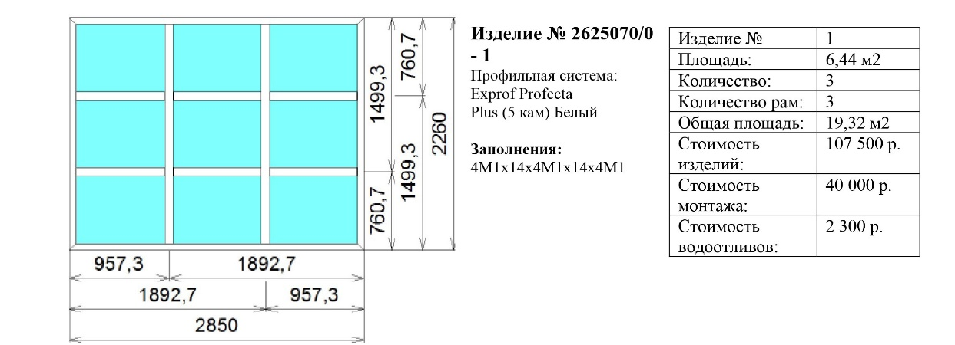  Водоотливы изделия №1 – оцинкованная сталь  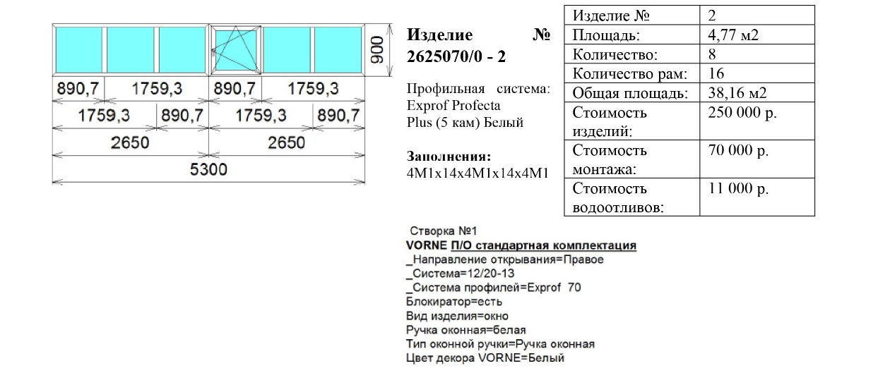  Водоотливы изделия №2 – оцнкованная сталь.
2.2. | Комплектность поставки | - Оконные блоки ПВХ пятикамерной системы Exprof – 20,8 м.кв.  - Отлив оцинкованный 11 шт.
2.3. | Порядок производства работ. | - Демонтаж существующих окон  - Монтаж Новых окон с заполнением пустот между блоком и стеной пеной.  - Монтаж отлива  - Вывоз образовавшегося от монтажа и демонтажа мусора.

Поставляемый товар должен быть новым товаром (товаром, который не был в употреблении, в том числе, который не был восстановлен, не были восстановлены его потребительские свойства). Качество и безопасность поставляемого товара должны подтверждаться сертификатами соответствия и паспортами качества, передаваемым Подрядчик Заказчику вместе с товаром.
Товар должен быть свободным от прав на него третьих лиц.
Условия поставки и монтажа товара: монтаж оконного блока и наружных отливов осуществляется силами и за счет средств Подрядчик. Доставка товара осуществляется за счет средств Подрядчика.

4. Гарантии качества.
4.1. Поставщик гарантирует, что поставляемый товар соответствует требованиям, установленным Техническим заданием.
4.2. Подрядчик гарантирует безопасность товара в соответствии с требованиями, установленными к данному виду товара правом Евразийского экономического союза и законодательством Российской Федерации.
Поставляемый Товар должен соответствовать действующим в Российской Федерации санитарным и фитосанитарным нормам.
4.3. Товар должен быть упакован и замаркирован в соответствии с действующими стандартами.
Подрядчик поставляет Товар в упаковке завода-изготовителя, позволяющей транспортировать его любым видом транспорта на любое расстояние, предохранять от повреждений, загрязнений, утраты товарного вида и порчи при его перевозке с учетом возможных перегрузок в пути и длительного хранения.
4.4. Гарантийный срок товара не менее 24 месяцев с даты передачи товара Заказчику, в случае если гарантия завода производителя превышает данное значение, то срок гарантии соответствует сроку, установленному производителем.
Гарантия качества товара распространяется на весь объем товара в течение всего срока годности установленного производителем.
Гарантийные обязательства должны быть подтверждены гарантийным талоном или иным документом подтверждающим гарантию и содержащим гарантийные обязательства. Документы, подтверждающие гарантию, должны быть скрепленные печатью Поставщика, и переданы Заказчику при приемке товара.
4.5. В случае обнаружения любых дефектов в течение гарантийного срока, а также в случае обнаружения несоответствия Товара заявленным характеристикам, выявленным в процессе эксплуатации, все затраты, связанные с их устранением, а при необходимости и замены, несет Подрядчик.
5. Сроки и место поставки:
5.1. Монтаж товара осуществляется Подрядчиком в течение 15(пятнадцати) рабочих дней с момента оплаты.
6. Цена Договора и порядок расчетов:
6.1. Цена Договора включает в себя: стоимость товара, расходы, связанные с доставкой разгрузкой - погрузкой, стоимость упаковки (тары), маркировки, страхование, таможенные платежи (пошлины), НДС, другие установленные налоги, сборы и иные расходы, связанные с исполнением договора.
Цена Договора может быть снижена по соглашению Сторон без изменения предусмотренного Договором количества и качества поставляемого Товара и иных условий Договора.
6.2. Источник финансирования Договора – собственные средства Заказчика. Расчеты между Заказчиком и Подрядчиком производятся после выставления счета по заявке Заказчика.
6.3. Оплата по Договору осуществляется по безналичному расчету путем перечисления Заказчиком денежных средств на расчетный счет Подрядчика, указанный в Договоре.
Оплата по Договору производится путем безналичного перечисления денежных средств на расчетный счет Подрядчика, или иным способом, согласованным Сторонами и не запрещенным действующим законодательством РФ в следующем порядке:
- 30 % - предварительная оплата;
- оставшиеся 70 % в течение 7 рабочих дней с момента подписания актов
6.4. В случае изменения расчетного счета Подрядчик обязан в трехдневный срок с момента изменения расчетного счета в письменной форме сообщить об этом Заказчику, указав новые реквизиты расчетного счета. В противном случае все риски, связанные с перечислением Заказчиком денежных средств на указанный в Договоре счет Подрядчика, несет Подрядчик.

7. Порядок исполнения Договора.

Оформление и обмен любыми документами по настоящему Договору (включая, но не ограничиваясь, счета, акты, накладные, счета-фактуры, УПД) допускаются в электронном виде, с использованием электронного документооборота.
Такие документы оформляются в соответствии с требованиями действующих нормативно-правовых актов, в т.ч. Федерального закона от 6 апреля 2011 г. N 63-ФЗ "Об электронной подписи", и подписываются квалифицированной электронной подписью.
Заказчик и Подрядчик признают указанные документы равнозначными документам на бумажном носителе, подписанным соответствующими собственноручными подписями своих уполномоченных представителей и заверенным печатями (при необходимости).
Стороны несут ответственность за обеспечение конфиденциальности ключей электронной подписи и за их несанкционированное использование. Стороны также вправе производить оформление и обмен документами по настоящему Договору на бумажном носителе с подписанием собственноручной подписью уполномоченных представителей и приложением оттиска печати (при необходимости), при этом по требованию любой из Сторон оформление и обмен такими документами и/или дубликатами документов являются обязательными.

Начальник СЭЗиС Д.И. Саяпин

